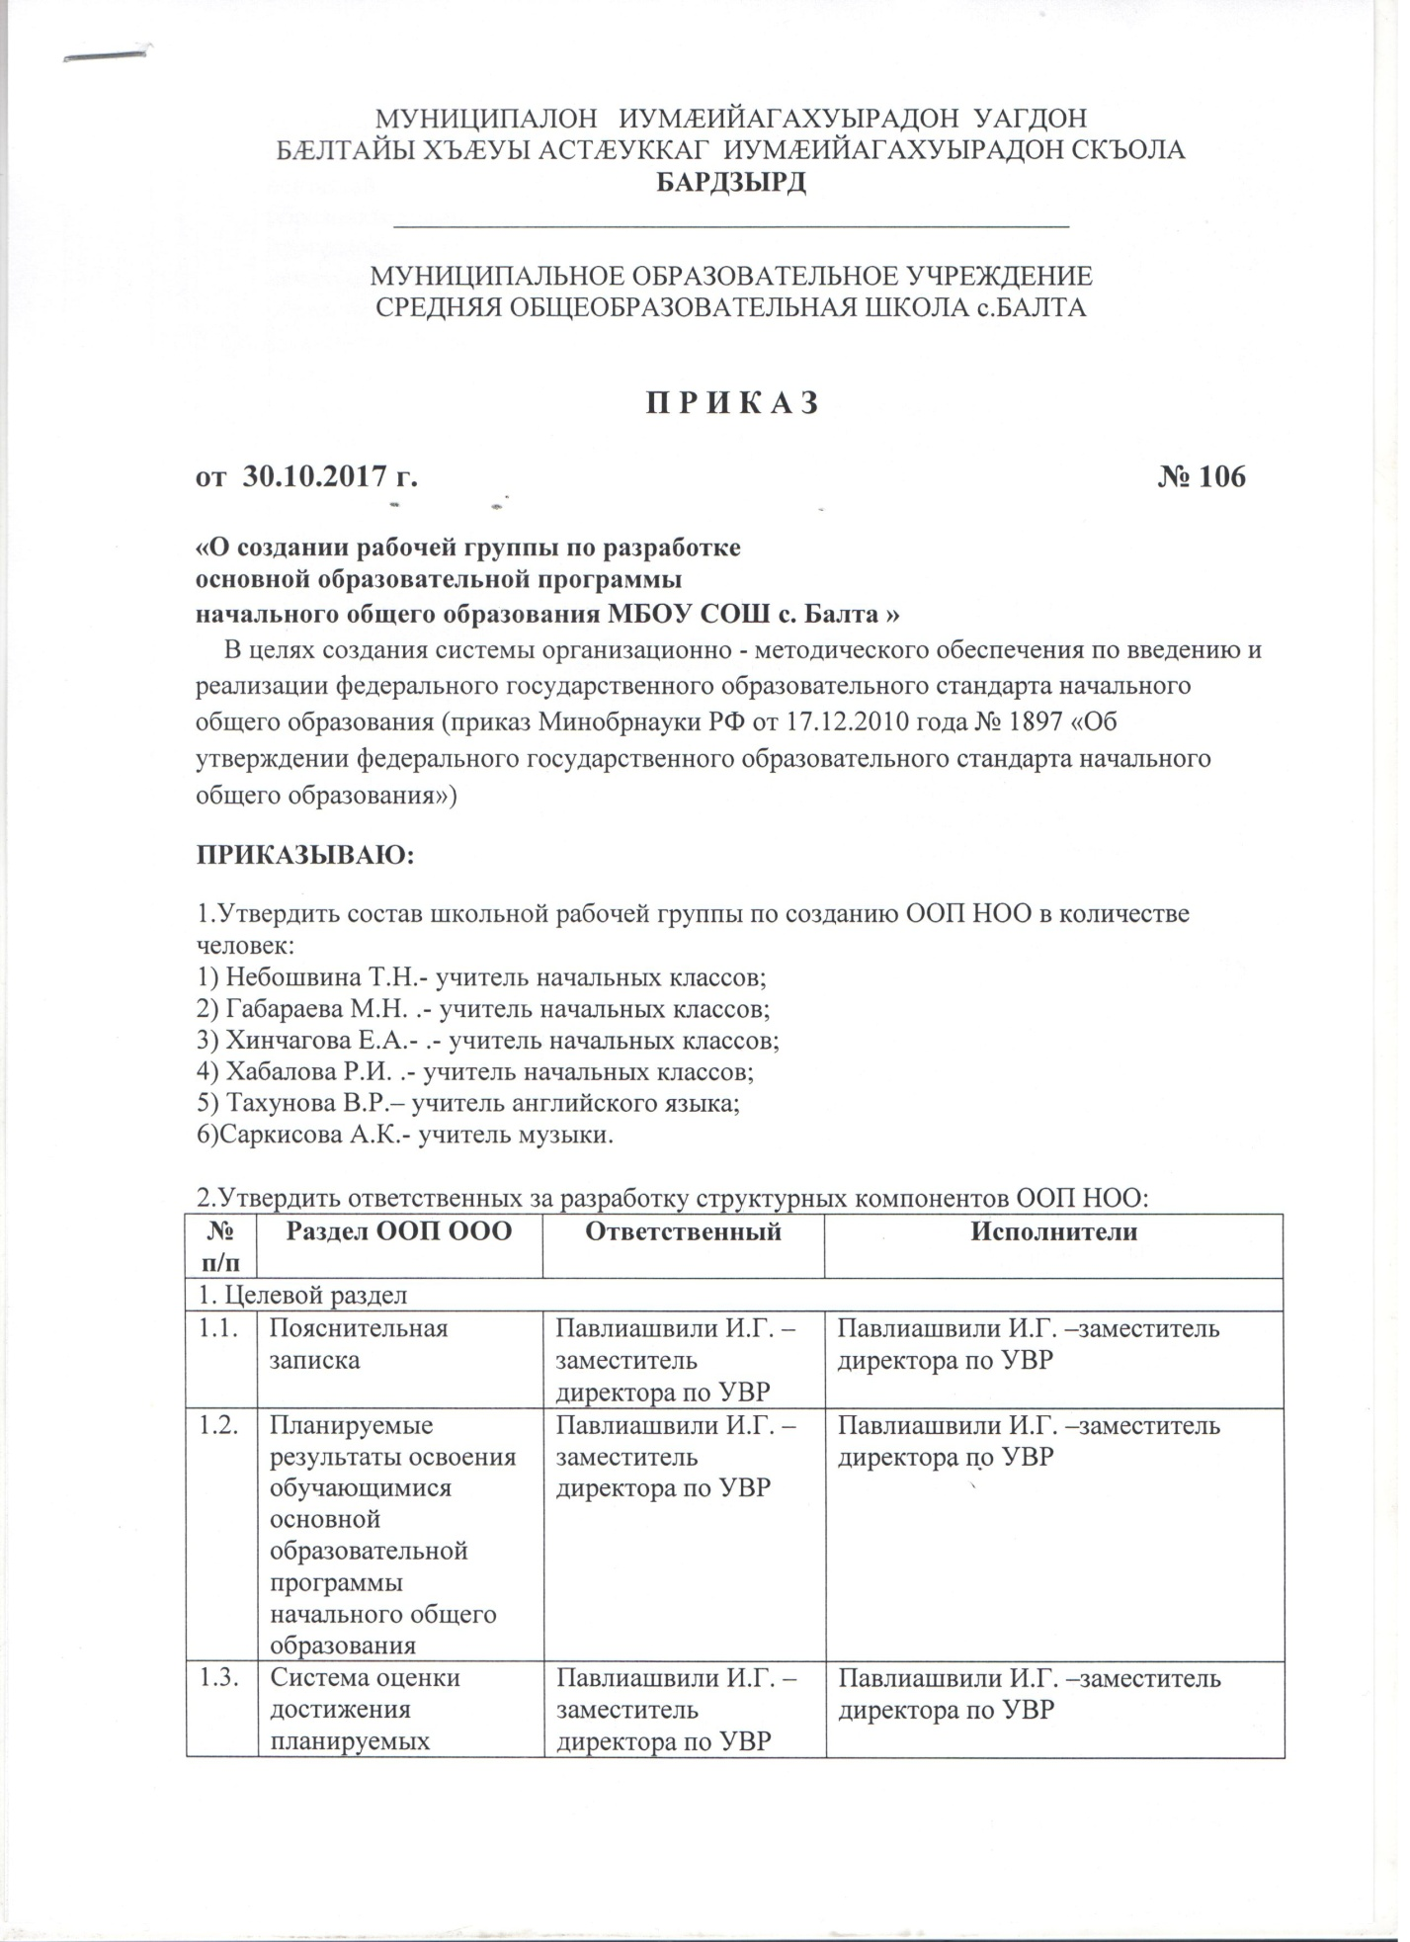

МУНИЦИПАЛОН ИУМÆИЙАГАХУЫРАДОН УАГДОН

БÆЛТАЙЫ ХЪÆУЫ АСТÆУККАГ ИУМÆИЙАГАХУЫРАДОН СКЪОЛА

БАРДЗЫРД

_________________________________________________

МУНИЦИПАЛЬНОЕ ОБРАЗОВАТЕЛЬНОЕ УЧРЕЖДЕНИЕ

СРЕДНЯЯ ОБЩЕОБРАЗОВАТЕЛЬНАЯ ШКОЛА с.БАЛТА

П Р И К А З

от 30.10.2017 г. № 106
«О создании рабочей группы по разработке
основной образовательной программы
начального общего образования МБОУ СОШ с. Балта »
В целях создания системы организационно - методического обеспечения по введению и реализации федерального государственного образовательного стандарта начального общего образования (приказ Минобрнауки РФ от 17.12.2010 года № 1897 «Об утверждении федерального государственного образовательного стандарта начального общего образования»)
ПРИКАЗЫВАЮ:
1.Утвердить состав школьной рабочей группы по созданию ООП НОО в количестве человек:
1) Небошвина Т.Н.- учитель начальных классов;
2) Габараева М.Н. .- учитель начальных классов;
3) Хинчагова Е.А.- .- учитель начальных классов;
4) Хабалова Р.И. .- учитель начальных классов;
5) Тахунова В.Р.– учитель английского языка;
6)Саркисова А.К.- учитель музыки.

2.Утвердить ответственных за разработку структурных компонентов ООП НОО:
№ п/п | Раздел ООП ООО | Ответственный | Исполнители
1. Целевой раздел
1.1. | Пояснительная записка | Павлиашвили И.Г. –заместитель директора по УВР | Павлиашвили И.Г. –заместитель директора по УВР
1.2. | Планируемые результаты освоения обучающимися основной образовательной программы начального общего образования | Павлиашвили И.Г. –заместитель директора по УВР | Павлиашвили И.Г. –заместитель директора по УВР
1.3. | Система оценки достижения планируемых результатов освоения обучающимися основной образовательной программы начального общего образования | Павлиашвили И.Г. –заместитель директора по УВР | Павлиашвили И.Г. –заместитель директора по УВР
2. Содержательный раздел
2.1. | Программа развития универсальных учебных действий (программа формирования общеучебных умений и навыков) на ступени начального общего образования | Павлиашвили И.Г. –заместитель директора по УВР | Павлиашвили И.Г. –заместитель директора по УВР
2.2. | Программы отдельных учебных предметов, курсов, в том числе интегрированных | Павлиашвили И.Г. –заместитель директора по УВР | 1) Небошвина Т.Н.- учитель начальных классов;  2) Габараева М.Н. .- учитель начальных классов;  3) Хинчагова Е.А.- .- учитель начальных классов;  4) Хабалова Р.И. .- учитель начальных классов;  5) Тахунова В.Р.– учитель английского языка;  6)Саркисова А.К.- учитель музыки.
2.3. | Программа воспитания и социализации обучающихся на ступени начального общего образования | Павлиашвили И.Г. –заместитель директора по УВР | Павлиашвили И.Г. –заместитель директора по УВР
2.4. | Программа коррекционной работы | Павлиашвили И.Г. –заместитель директора по УВР | Павлиашвили И.Г. –заместитель директора по УВР
3. Организационный раздел
3.1. | Учебный план начального общего образования | Павлиашвили И.Г. –заместитель директора по УВР | Павлиашвили И.Г. –заместитель директора по УВР
3.2. | Система условий реализации основной образовательной программы | Павлиашвили И.Г. –заместитель директора по УВР | Павлиашвили И.Г. –заместитель директора по УВР

3. Разработать проект ООП НОО к 18.11.2017 г.
4. Контроль за исполнением настоящего приказа оставляю за собой.

И.о.директора школы: Павлиашвили И.Г.
С приказом ознакомлены:

